МУ «Управление образования Урус-Мартановского муниципального района»

**Муниципальное бюджетное общеобразовательное учреждение**

**«СРЕДНЯЯ ОБЩЕОБРАЗОВАТЕЛЬНАЯ ШКОЛА №3**

**ИМЕНИ МОВЛДИ ПАХАЕВА С.СТАРЫЕ АТАГИ**

**УРУС-МАРТАНОВСКОГО МУНИЦИПАЛЬНОГО РАЙОНА»**

**(МБОУ «СОШ №3 им.М.Пахаева с.Старые Атаги»)**

МУ «Хьалха-Мартан муниципальни к1оштан дешаран урхалла»

**Муниципальни бюджетни юкъардешаран учреждени**

**ХЬАЛХА-МАРТАН МУНИЦИПАЛЬНИ КIОШТАН**

**«ЙОККХАЧУ АТАГ1АН ПАХАЕВ МОВЛДИН Ц1АРАХ №3 ЙОЛУ**

**ЮККЪЕРА ЮКЪАРДЕШАРАН ШКОЛА»**

**(МБЮУ «Йоккхачу Атаг1ан Пахаев М. ц1арах №3 йолу ЮЮШ»)**

**Семинар на тему**

**«Новые ФГОС: изменения и дополнения»**

**Подготовила и провела: заместитель директора по МР Амагова З.М-Э.**

**Новые ФГОС с 2022 года**

Новый ФГОС с 1 сентября 2022 года вступит в силу и начнет действовать для всех российских школ. Этот официальный документ содержит конкретизированные требования к образовательному процессу и существенно повышает планку как для учеников, так и для учителей. Обновленные ФГОС вступают в силу с момента начала нового учебного года, но есть некоторые нюансы, которые касаются учеников, обучающихся по нынешним стандартам. К чему готовиться учителям и ученикам, каким будет образовательный процесс согласно новым стандартам и что изменится для школы – детально об этом далее.

**Что такое ФГОС**  
ФГОС – единый набор образовательных стандартов, действующий для всех государственных средних школ на территории России. Впервые стандарты были разработаны в 2004 году, это был ФГОС первого поколения, который позже был заменен новым документом. Сейчас действует ФГОС второго поколения, а с 1 сентября 2022 года вступит в силу новый стандарт. Это будет ФГОС третьего поколения.

ФГОС – это нормативный документ, в котором прописаны количественные и качественные требования к образовательной программе и результатам обучения школьников. Современная система обучения непрестанно совершенствуется, адаптируется под изменяющиеся условия в мире. Но, несмотря на это, структура новых ФГОС несущественно изменилась, они по-прежнему содержат основные пункты, которые обеспечивают следующие результаты:

* развивают личностные качества учеников;
* способствуют вариативности обучающих программ;
* объединяют в одно педагогическую, обучающую и воспитательную деятельность;
* способствуют формированию правильных паттернов мышления, духовных, социальных, культурных, экологических и трудовых навыков, необходимых для взрослой жизни;
* поддерживают формирование правильной самоидентификации, способствуют патриотическому воспитанию.

Проект обновленных стандартов был одобрен, но какими будут изменения в программе, будут ли другие учебники, методы обучения по новому ФГОС, – пока неизвестно.

**Какие стандарты действуют сейчас**

В новый ФГОС 2022 изменения вносились с учетом результатов анализа ошибок, которые были допущены в прошлых вариантах документации. Документ с 2010 года не обновлялся, а ФГОС нового поколения уже не содержит тех недочетов, которые были обнаружены в предыдущих стандартах. Главным недостатком нынешнего сборника ФГОС считается отсутствие конкретики, детализации требований к образовательному процессу и ученикам.

В 2019 году Российской академией образования был проанализирован текущий вариант стандартов, в результате чего было внесено больше 500 критических замечаний. Сотрудники РАО раскритиковали подход, ориентированный на контроль школьников, а также высказались по поводу нехватки предложений, касающихся социализации и профилактической работы в отношении школьников с суицидальным и агрессивным поведением. Дополнительно было раскритиковано поверхностное отношение к привитию навыков здорового образа жизни.

**Новый ФГОС с 1 сентября 2022 года: отличия от нынешних**

Министерством образования уже приняты и обнародованы новые стандарты ФГОС, но переход на них будет совершен с началом следующего учебного года. Обновленная версия стандартов призвана вывести школьное образование на качественно новый уровень. Чтобы понимать отличия принятых стандартов от предыдущих версий документации, можно посмотреть, каковы характеристики новых ФГОС, которые отличают их от предыдущих.

Главное отличие обновленного документа состоит в том, что он содержит предельно конкретизированный перечень требований к тому, какими должны быть знания учеников по каждой отдельно взятой дисциплине.

Разработаны четкие критерии, под которые будет подогнана учебная программа. Также в новом документе зафиксирована отмена второго иностранного языка как обязательного предмета, и дополнены требования к образовательному курсу младших школьников.

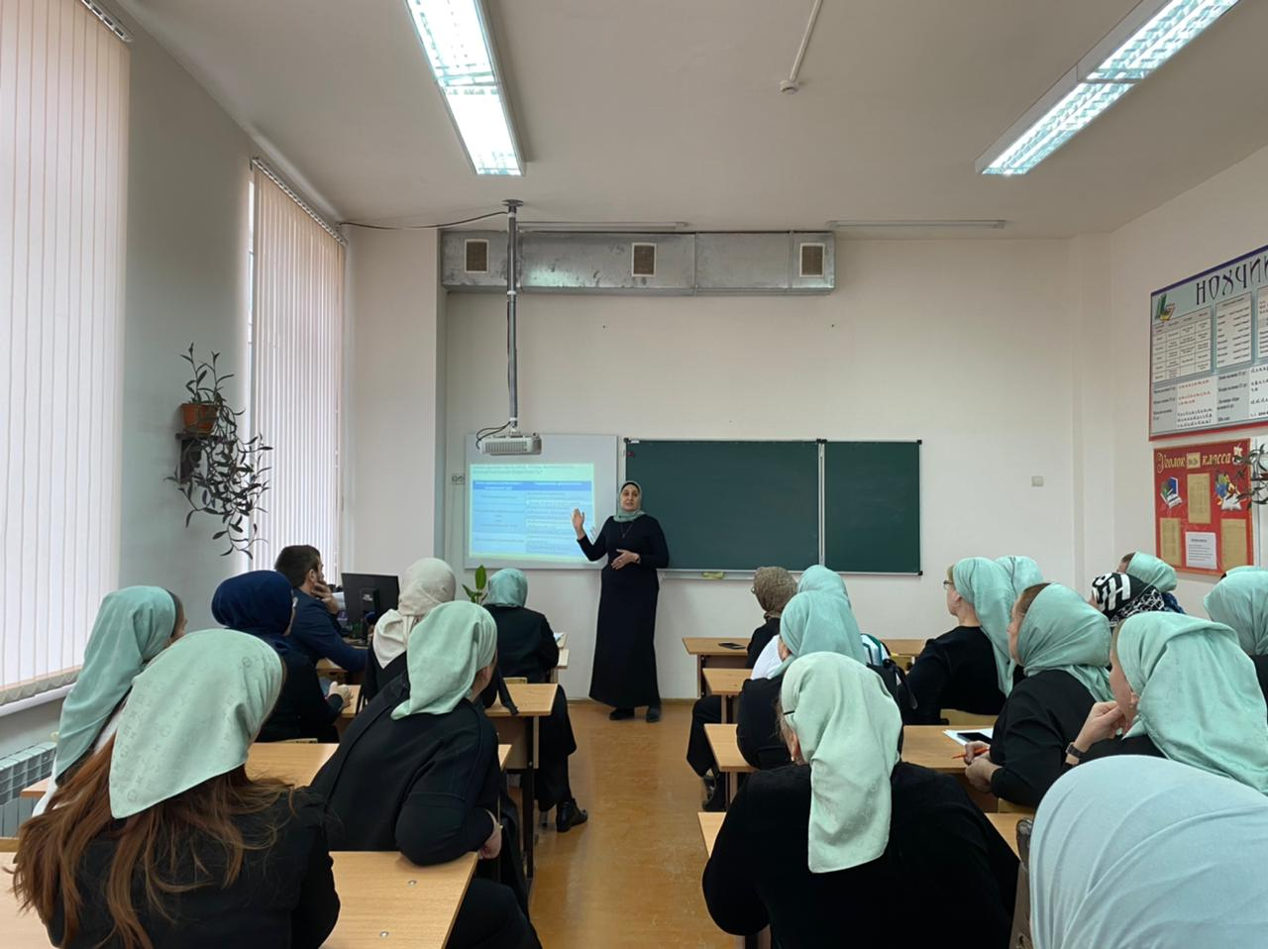

**Второй иностранный язык**

В нынешнем стандарте прописано требование ко всем учащимся 5–9 классов. В их программе должен присутствовать [второй иностранный язык](https://2022year.ru/ucheba/vtoroj-inostrannyj-yazyk-v-shkole-v-2021-2022-godu) как обязательный предмет. Поэтому рабочая программа 2021–2022 предусматривает наличие обязательного второго иностранного языка, но по новому ФГОС ученики смогут изучать его только при желании. Также второй дополнительный иностранный язык смогут изучать лишь в тех школах, где для этого созданы необходимые условия.

Новый ФГОС 2021–2022 учебный год не затронет, пока ученики доучиваются по старым стандартам, изменения вступят в силу лишь в 2022–2023 учебном году. Пока что основным иностранным является английский, а дополнительный – на выбор учеников. Если в настоящее время ученики все еще изучают дополнительный язык, после завершения учебного года при желании они смогут отказаться от этого предмета.

Финансовая грамотность с младших классов

Также новые ФГОС сдержат информацию о том, что с 1 сентября 2022 ученики младших классов начнут обучаться финансовой грамотности. Информация будет подаваться в доступной для восприятия форме, строго в рамках учебной программы.

Принятый проект не предусматривает появление новой отдельной дисциплины. Основы финансовой грамотности ученики будут осваивать благодаря дополненной программе таких предметов, как Окружающий мир, Математика, Информатика. Основы экономических знаний и понимание принципов управления финансами – это один из важных практических навыков, который ребенку понадобится в будущем.

Когда вступит в силу принятый министерством новый ФГОС с 1 сентября 2022 года, родители, не желающие переходить на новый стандарт обучения, могут написать заявление на имя администрации школы и в индивидуальном порядке отказаться от определенных дисциплин. Для обучения всех остальных школьников будут применяться программы, разработанные с учетом новых стандартов.

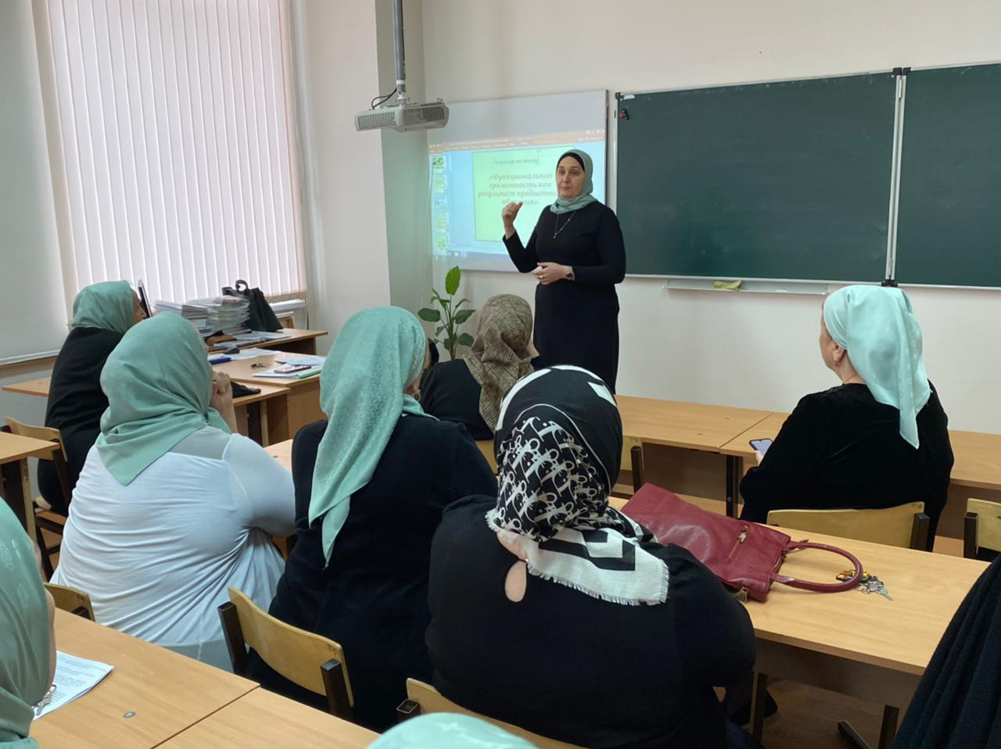

**Новые ФГОС, которые будут действовать с 1 сентября 2022 года**

Наконец-то зарегистрированы в Министерстве юстиции приказы Минпросвещения об утверждении федеральных государственных образовательных стандартов (ФГОС) начального (*1-4 классы*) и основного общего образования (*5-9 классы*).

О них долго говорили, но теперь, это случившийся факт.

**Долго ждали**

Процесс реформирования ФГОС начала еще экс-министр просвещения Ольга Васильева. Затем на некоторое время (*преимущественно из-за внезапной пандемии*) работа над ФГОС была приостановлена. Но именно этот документ определяет содержание всего образования.

**Новая жизнь с 1 сентября 2022 года**

Именно с 2022 года начнут действовать ФГОС в каждой школе, а ребята, которые будут приняты на обучение в первые и пятые классы в 2022 году будут учиться уже по обновленным ФГОС. Для других ребят продолжить обучение по ним будет возможно только при согласии родителей обучающихся.

**Главные отличия**

Сегодняшние ФГОС содержат общие, размытые формулировки. Главным отличием обновленных стандартов станет следующее: в документе будут максимально точно сформулированы требования к предметам всей школьной программы, конкретизировано то, чем овладеет школьник и что освоит. Также упор сделан на применении знаний на практике.

**Что дает конкретизация?**

**Можно выделить несколько позитивных моментов:**

* Повышается прозрачность системы образования, за что все мы бьемся уже долгое время.
* Любой родитель сможет ознакомиться с документом и понимать, чему именно учат в школе их ребенка, а значит, повышается вероятность включения в процесс образования родителей.
* Качество образования повысится за счет единства содержания.
* Достижение личностных результатов, которые также детализированы и конкретизированы в обновленном документе, будет направлено на реализацию программы воспитания.
* Определена система требований к тому, как должна реализовываться образовательная программа, это позволяет создать равные возможности для того, чтобы ребята получили качественное образование, несмотря на место жительства или обеспеченность семьи.

**А что о воспитании?**

Патриотическое воспитание также включено в обновленные ФГОС, необходимо работать над формированием российской гражданской идентичности. Что это значит? Когда девятиклассник завершает уровень образования, он должен быт готов выполнять свои гражданские обязанности, иметь системные знания о месте РФ в мире, ее исторической роли, территориальной целостности.

Отдаленный результат – это то, что определенно можно отнести к системе образования. В 2022 году ребята начнут обучение по обновленным ФГОС, но каков будет результат, мы увидим только спустя несколько лет.

**Познакомиться с приказами можно по ссылке:**

1. [ФГОС начального образования (1-4 классы)](https://t.me/obuchenie_pro/1248);
2. [ФГОС основного общего образования (5-9 классы)](https://t.me/obuchenie_pro/1249).

Еще больше информации на *telegram-канале*[*Обучение ПРО*](https://t.me/obuchenie_pro?utm_source=yandex.zen&utm_medium=article&utm_campaign=5fb49fba268198734d62bd29&utm_content=%D0%9D%D0%BE%D0%B2%D1%8B%D0%B9%20%D0%B7%D0%B0%D0%BA%D0%BE%D0%BD%20%D0%BE%20%D0%B4%D0%B8%D1%81%D1%82%D0%B0%D0%BD%D1%82%D0%B5%3A%20%D0%BA%20%D1%87%D0%B5%D0%BC%D1%83%20%D0%B2%D1%81%D0%B5%20%D0%B8%D0%B4%D0%B5%D1%82%3F&utm_term=%D0%9E%D0%B1%D1%83%D1%87%D0%B5%D0%BD%D0%B8%D0%B5%20%D0%9F%D0%A0%D0%9E)*.*